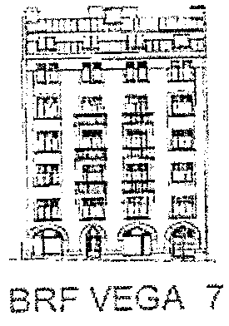

Kallelse till årsstämma 2019

Datum: onsdagen 3 april, 2019
Tid: 19.00
Plats: Restaurangen Oleh-Oleh/Sayur

Praktikaliteter: Föreningen bjuder på förtäring, vilket är en tre-rätters förutbestämd meny.. Vi kommer sätta upp en lista i entren där ni kan anmäla ert deltagande.

DAGORDNING

§1 Öppnande
§2 Godkännande av dagordning
§3 Val av stämmoordförande
§4 Anmälan av stämmoordförandens och val av protokollförare
§5 Val av två justerare tillika rösträknare
§6 Fråga om stämman blivit stadgeenligt utlyst
§7 Fastställande av röstlängd
§8 Föredragning av styrelsens årsredovisning
§9 Föredragning av revisorernas berättelse
§10 Beslut om fastställande av resultat- och balansräkning
§11 Beslut om resultatdisposition
§12 Fråga om ansvarsfrihet för styrelseledamöterna
§13 Beslut om arvoden åt styrelseledamöter och revisorer för nästkommande verksamhetsår
§14 Val av styrelseledamöter och suppleanter
§15 Val av revisor och revisor suppleant
§16 Val av valberedning
§17 Avslutande

Bilagor: Resultatrapport
Balansrapport
Förvaltningsberättelse
Budget 2019
Fullmaktsblankett

Välkomna!

Styrelsen

